REPORT
[7주차 실습 과제]



과 목 : 인터넷프로그래밍
담당교수 : 윤성림 교수님
학 과 : 정보통신공학전공
학 번 : 2019112094
이 름 : 박지원
제 출 일 : 2025.10.19.


1. 문제분석
마우스 hover 시 이미지가 변경되어야 함

버튼 클릭 시 prompt를 이용하여 사용자의 이름을 입력 받을 수 있어야 함
입력값이 있을 경우 환영인사를 띄우고 환영 문구를 출력, 없을 경우 오류메세지를 띄우고 재입력 요청

버튼 클릭 시 프롬프트로 0~100사이의 점수를 입력받고 숫자형으로 반환, ifelse문 또는 switch case문을 사용하여 구간별로 학점을 결정하고 최종 결과를 화면에 출력해야 함

2. 프로그램 설계 / 알고리즘
<img> 요소에 mouseover와 mouseout 이벤트를 사용
<img> 요소의 src 속성을 이벤트에 따라 변경해서 마우스 호버 유무에 따라 이미지 변경
버튼 클릭 시 prompt를 호출하고 name변수에 저장, name === null 이면 취소 메시지 출력, name.trim()이 빈 문자열이면 입력 없음으로 인식, 재입력 메시지 출력, 유효한 텍스트가 입력되면 환영문구 출력
gradeBtn 버튼 클릭, calculateGrade 함수 호출
prompt 호출해서 input 변수에 저장
input === null 이면 취소, trim()이 빈 문자열이거나 유효한 숫자가 아니면 오류 메시지 출력
0~100 사이의 유효한 숫자가 입력되면 숫자로 변환해서 score에 저장
ifelse문과 비교연산자를 통해 숫자 구간별로 등급을 나눠서 출력

3. 소스코드 / 주석
*/
<!DOCTYPE html>
<html lang="en">
<head>
<meta charset="UTF-8">
<meta name="viewport" content="width=device-width, initial-scale=1.0">
<title>7주차 실습문제 1번</title>
<style>
#nameBtn {
background-color: #4CAF50;
color: #fff;
border: none;
padding: 10px 16px;
}
#gradeBtn {
background-color: red;
color: #fff;
border: none;
padding: 10px 16px;
}
/* 추가: 회색 결과 영역 스타일 */
.result-box {
background: #f3f4f6; /* 연한 회색 */
border-radius: 8px;
padding: 14px;
margin-top: 12px;
min-height: 64px;
display: flex;
align-items: center;
color: #333;
}
#gradeResult {
font-weight: 600;
white-space: pre-wrap; /* textContent에서 \n로 줄바꿈 허용 */
}
</style>
</head>
<body>
<h1>예제 1: Mouse Hover 시 이미지 변경</h1>
<hr>
<img id="hoverImg" alt="hover image" width="400">

<script>
// 변수 2개로 원본 이미지와 호버 이미지 URL을 저장
const originalSrc = 'https://www.healthweek.co.kr/boardImage/healthweek/20200827/MC4xMjIyMTIwMCAxNTk4NTE2NjA5.jpeg'; // 원본 이미지 URL 또는 경로
const hoverSrc = 'https://contents-cdn.viewus.co.kr/image/2025/07/CP-2025-0008/image-860aa5a2-e527-4363-851d-c5d79e94b218.jpeg'; // 호버 시 변경될 이미지 URL 또는 경로
const img = document.getElementById('hoverImg');
// HTML에 변수를 쓸 수는 없으므로 JS에서 초기 src를 설정
img.src = originalSrc;
// 호버 시 이미지 변경
img.addEventListener('mouseover', function () {
img.src = hoverSrc;
});
// 마우스가 떠나면 원래 이미지로 복원
img.addEventListener('mouseout', function () {
img.src = originalSrc;
});
</script>
<h1>예제 2: Prompt로 텍스트 입력 및 확인</h1>
<hr>
<button id="nameBtn">이름 입력하기</button>
<div id="welcomeMsg" style="margin-top:10px; font-weight:600;"></div>
<script>
const btn = document.getElementById('nameBtn');
const welcomeMsg = document.getElementById('welcomeMsg');
btn.addEventListener('click', function () {
const name = prompt('당신의 이름은 무엇인가요?'); // 한 번만 입력 받음
if (name === null) { // 취소 클릭
alert('입력이 취소되었습니다.');
welcomeMsg.textContent = '입력이 취소되었습니다.';
welcomeMsg.style.color = ''; // 색 초기화
return;
}
if (name.trim()) { // 값이 있을 경우
alert(`반갑습니다, ${name.trim()}님!`);
welcomeMsg.textContent = `${name.trim()}님, 환영합니다!`;
welcomeMsg.style.color = '#128FFF';
} else { // 값이 없을 경우: 재입력은 버튼을 다시 클릭하도록 안내
alert('이름을 입력해주세요.');
welcomeMsg.textContent = '이름을 입력해주세요!';
welcomeMsg.style.color = 'red';
}
});
</script>
<h1>예제 3: 학점 계산기 (버튼 클릭)</h1>
<hr>
<p>아래 '학점 계산하기' 버튼을 클릭하면 점수를 입력하는 <b>prompt</b> 창이 나타납니다.
<br>
입력된 점수에 따른 학점과 설명이 아래 회색 영역에 표시됩니다.</p>

<button id="gradeBtn" style="margin-top:12px;">학점 계산하기</button>
<div class="result-box">
<div id="gradeResult">결과가 여기에 표시됩니다.</div>
</div>
<!--회색 박스 안에 결과 텍스트를 넣음-->

<script>
const gradeBtn = document.getElementById('gradeBtn');
const gradeResult = document.getElementById('gradeResult');
gradeBtn.addEventListener('click', calculateGrade); // 버튼 클릭 시 calculateGrade 함수 실행
function calculateGrade() {
const input = prompt('0 ~ 100 사이의 점수를 입력하세요:');
//취소
if (input === null) {
gradeResult.style.color = ''; // 색 초기화
gradeResult.textContent = '입력이 취소되었습니다.';
return;
}
//빈칸 처리
if (input.trim() === '') {
alert('유효한 숫자(0~100)를 입력하세요.');
gradeResult.style.color = 'red';
gradeResult.textContent = '❌ 잘못된 입력입니다. 0과 100 사이의 숫자를 입력해주세요.';
return;
}
//입력값을 숫자로 변환
const score = Number(input);
if (Number.isNaN(score) || score < 0 || score > 100) {
alert('유효한 숫자(0~100)를 입력하세요.');
gradeResult.style.color = 'red';
gradeResult.textContent = '❌ 잘못된 입력입니다. 0과 100 사이의 숫자를 입력해주세요.';
return;
}
//if문을 통해 구간별 학점 지정
let letter;
if (score >= 90) letter = 'A';
else if (score >= 80) letter = 'B';
else if (score >= 70) letter = 'C';
else if (score >= 60) letter = 'D';
else letter = 'F';
// 결과 출력 (textContent + '\n' 사용, white-space: pre-wrap 적용되어 줄바꿈 됨)
gradeResult.style.color = ''; // 정상 출력일 때 기본 색으로
gradeResult.textContent = `입력된 점수 : ${score}\n당신의 학점은 '${letter}'입니다.`;
}
</script>
</body>
</html>

4. 결과 / 결과 분석
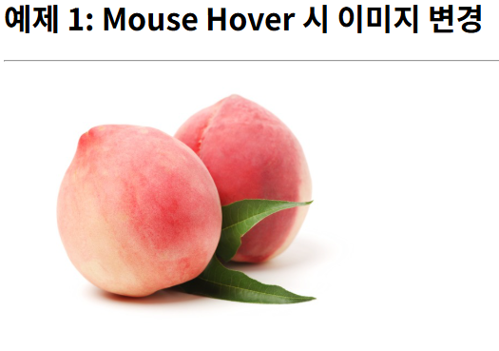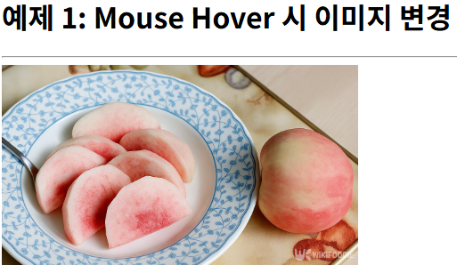

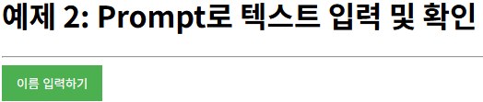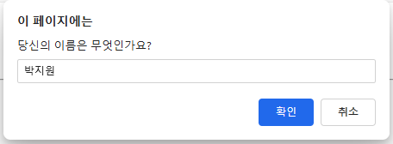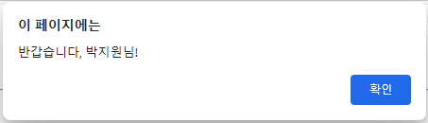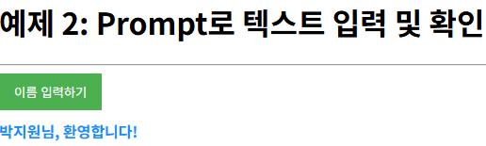

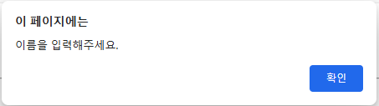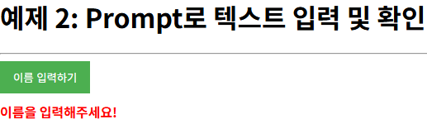

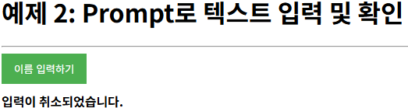

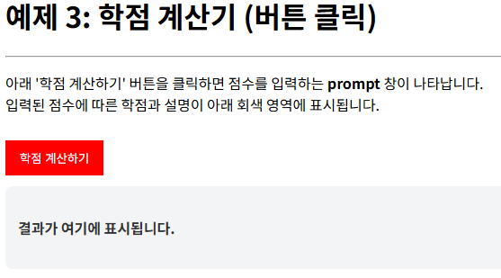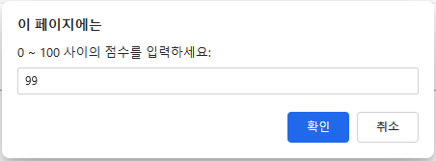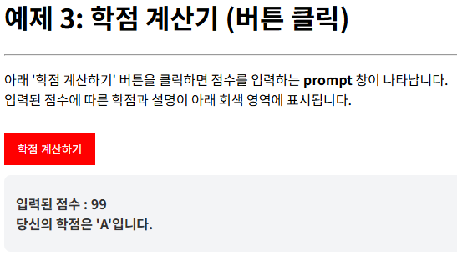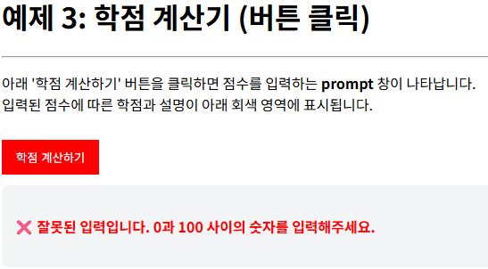

5. 소감
Script를 이용하여 자바스크립트를 통해 디테일한 알고리즘을 구현할 수 있었음
변수 선언을 통해 데이터를 저장하고 이용할 수 있었음
Prompt를 이용하여 사용자와 소통하고 값을 입력받을 수 있었음
비교 연산자를 이용하여 값을 비교하고 구분지을 수 있었음

